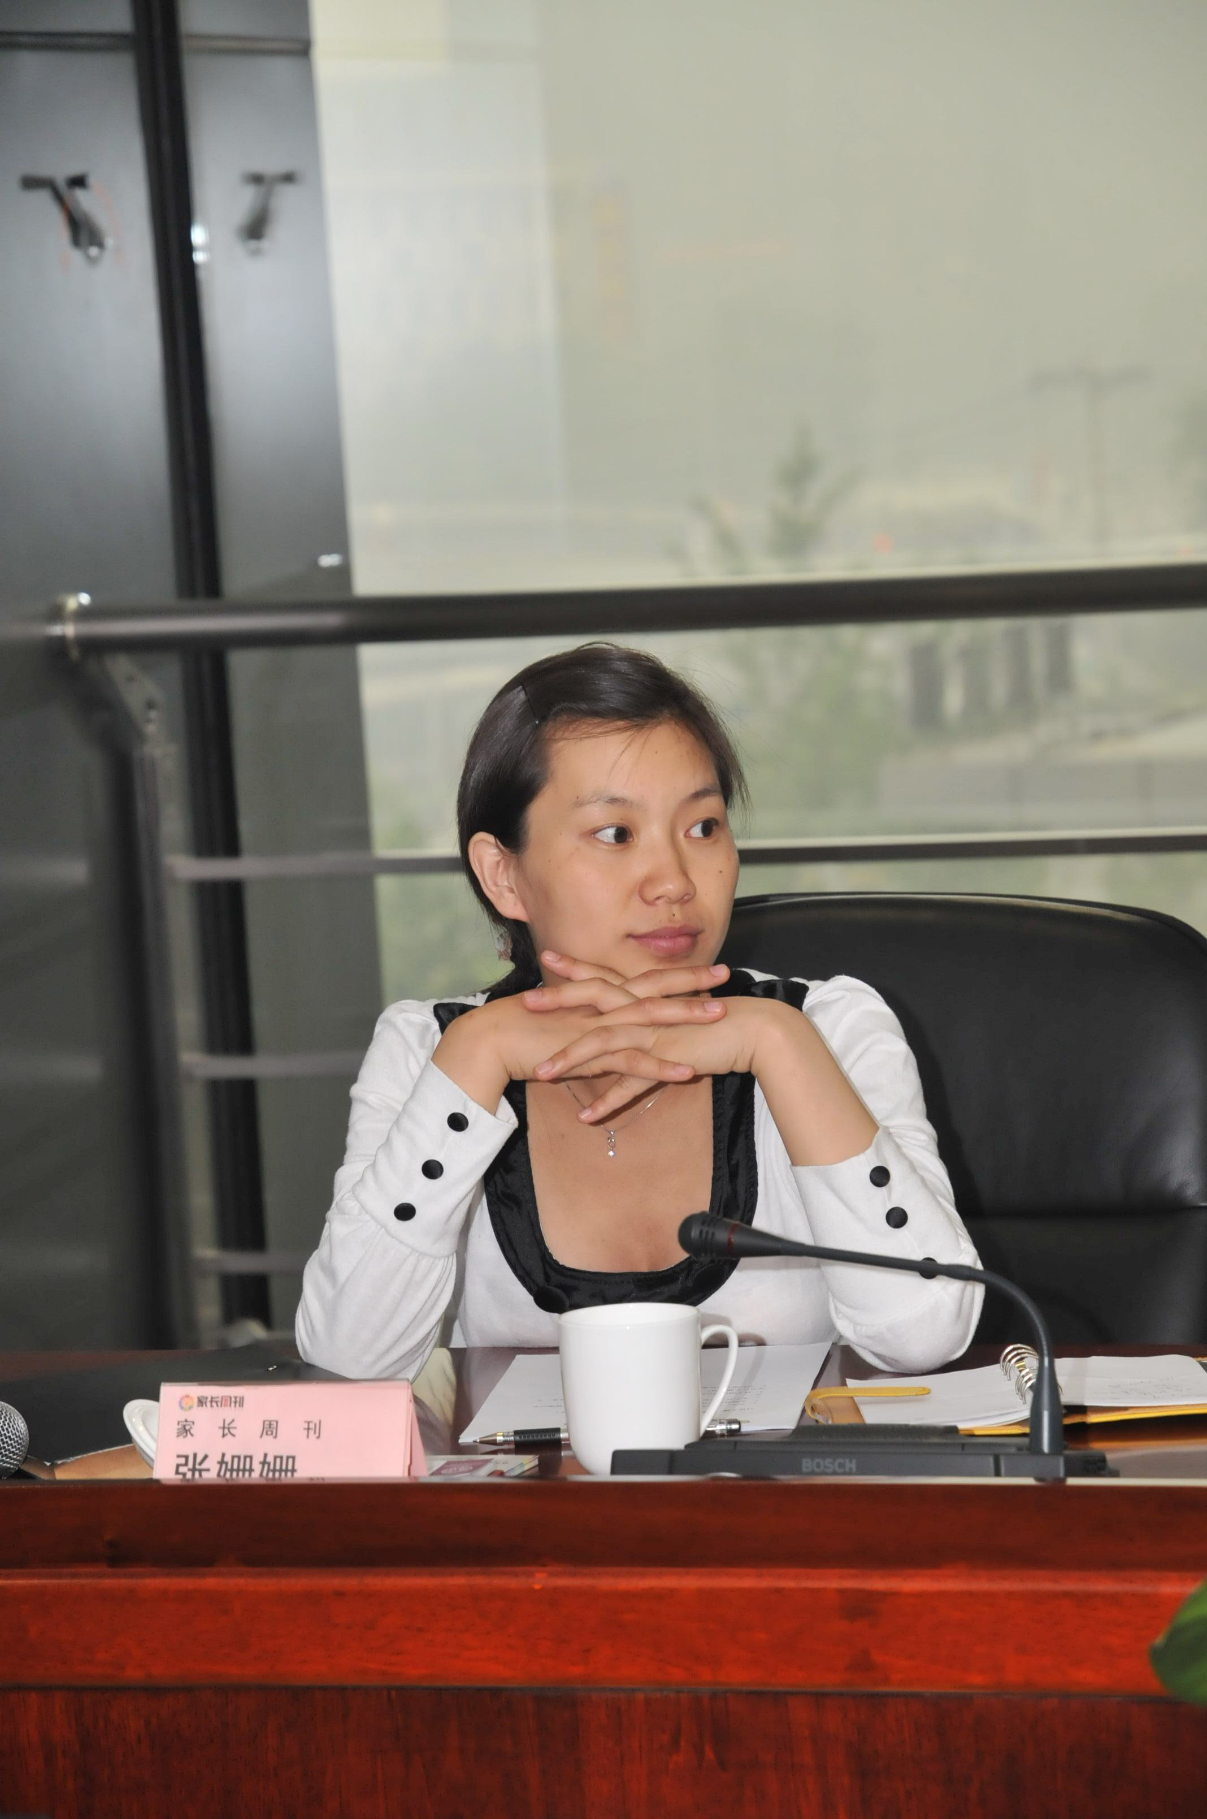
张姗姗
中国民办教育协会学前教育专业委员会常务理事
幼儿情商教育高级指导师
曾任新干线学校执行校长 现代教育报《家长周刊》总编辑、巨人教育集团幼教合作园管理中心主任。
育英才教育投资人 育英才幼师教育学院院长

